**附件：候选人企业业绩、主要人员姓名、个人业绩及相关证书编号**

**陕西隆昌盛建设工程有限公司**

**企业业绩及资质：****公路工程施工总承包叁级**

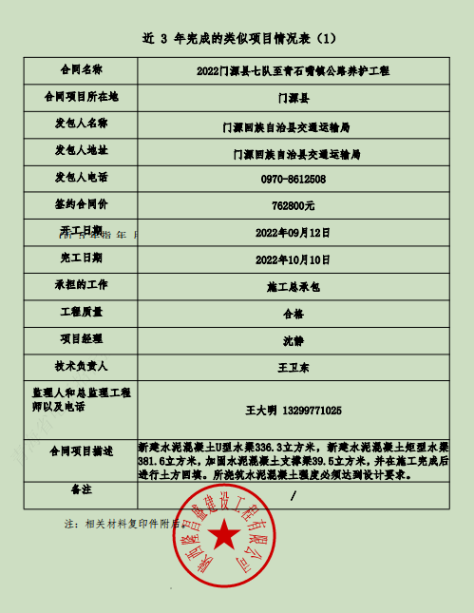

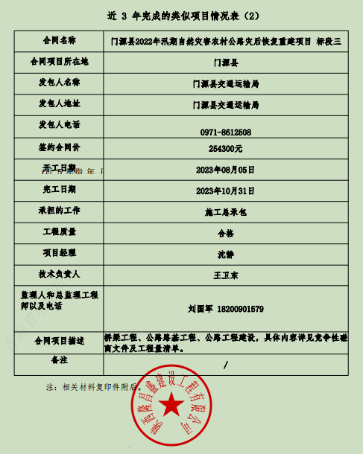

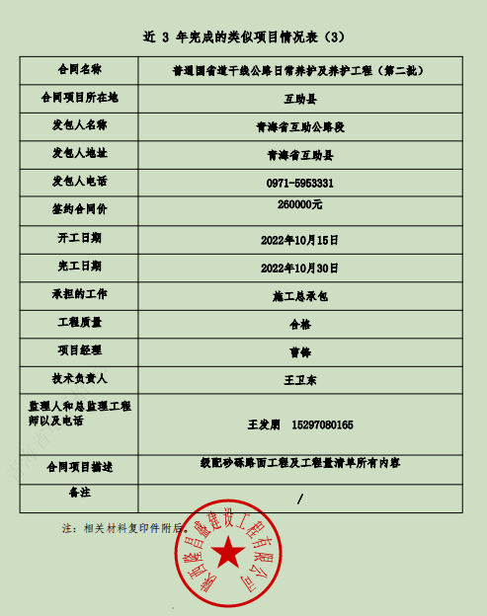

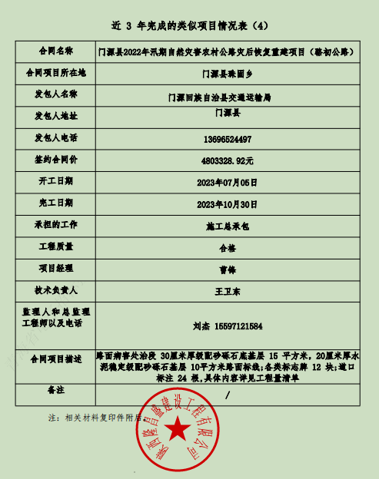

**项目经理业绩、姓名及证书编号：曹锋 陕261181901807**

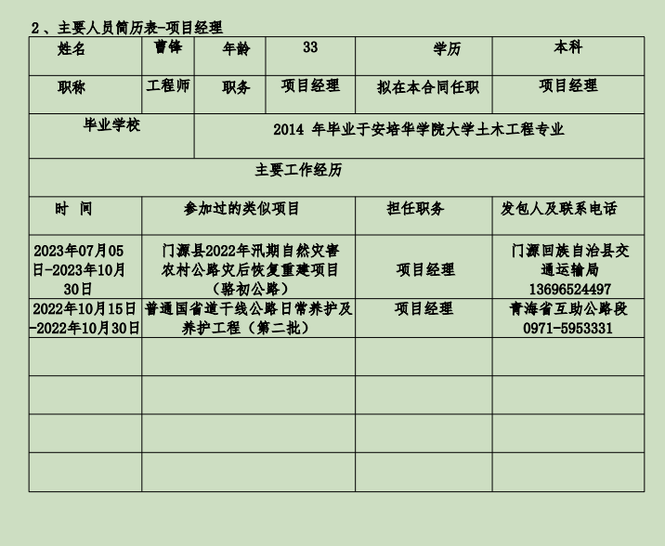

**项目总工业绩、姓名及证书编号：****王卫东 0305359**

